**PHIẾU SỐ 5 – HH9 - Tiết 9 - MỘT SỐ HỆ THỨC VỀ CẠNH VÀ GÓC**

**TRONG TAM GIÁC VUÔNG**

**1. Dạng toán giải tam giác vuông**

**Bài 1:**  Cho tam giác  vuông tại  biết, *.* Tính .

**Bài 2:** Cho tam giác  vuông tại .. có , . Giải tam giác vuông 

**Bài 3:** Cho tam giác  vuông tại  có ;. Giải tam giác vuông .

**Bài 4:** Cho tam giác  vuông tại , đường cao . Biết Tính  và số đo góc 

**Bài 5:** Cho tam giác .. vuông tại , biết  và BC = 10. Tính; 

**Bài 6:** Tính chiều cao của một cột tháp, biết rằng lúc mặt trời ở độ cao  (nghĩa là tia sáng của mặt trời tạo với phương nằm ngang của mặt đất một góc bằng ) thì bóng của nó trên mặt đất dài 96m.

**2. Dạng toán tính cạnh và góc quy về tam giác vuông**

**Bài 7:** Cho tam giác  cân tại ; . Tính đường cao và  của tam giác .

**Bài 8:** Cho tam giác  có , các hình chiếu vuông góc của *AB* và *AC* lên *BC* theo thứ tự bằng 12 và 18. Tính các góc và đường cao của tam giác .

**Bài 9:** Cho tam giác  vuông tại , đường cao , biết  và . Tính độ dài các cạnh , . [TS10 Thái Nguyên, 2018-2019]

**Bài 10:** Cho tam giác  vuông tại , đường cao , biết  và. Từ  kẻ  vuông góc với . Tính ,  và .

**3. Bài toán tổng hợp**

**Bài 11:** Cho tam giác vuông tại  có .

a) Giải tam giác vuông .

b) Vẽ đường cao  và trung tuyến của tam giác . Tính diện tích tam giác .

**Bài 12:** Cho tam giác , biết 

a) Chứng minh rằng tam giác  vuông

b) Tính  và đường cao  của tam giác 

**Bài 13:** Cho tam giác  vuông tại , đường cao , .

1) Giải tam giác vuông 

2) Gọi  lần lượt là hình chiếu của  trên cạnh  và  :

a) Tính độ dài  và chứng minh:  .

b) Tính: 

**Bài 14:** Cho tam giác đều  có cạnh bằng . Hai điểm ,  lần lượt di động trên hai đoạn thẳng ,  sao cho . Đặt  và . Chứng minh .[TS10 Bình Định, 2018-2019]

**HƯỚNG DẪN GIẢI**

**1. Dạng toán giải tam giác vuông**

**Bài 1:**

Ta có tam giác  vuông tại  nên



**Bài 2:**



Ta có tam giác  vuông tại A nên







**Bài 3:****

Ta có tam giác  vuông tại  nên



**Bài 4:** 

Ta có tam giác vuông tại A nên

tanB = ..5308’ =>36052’

**Bài 5:**

Ta có tam giác  vuông tại A nên

**+** 

+ Theo hệ thức về cạnh và góc trong tam giác vuông



**Bài 6:**

Gọi  là chiều cao của tháp

 : hướng của tia nắng mặt trời chiếu xuống

 : bóng của tháp trên mặt đất (dài 96m).

Trong tam giác ABC,  .

Ta có . Hay 

**2. Dạng toán tính cạnh và góc quy về tam giác vuông**

**Bài 7:**

+ Tam giác  cân, có 

+ Xét tam giác *AHC*, vuông tại *H*

- Ta có: 

- mặt khác:



+ Xét tam giác *AHB* vuông tại , ta có:



**Bài 8:**

+ Xét tam giác  vuông tại 





+ Xét tam giác AHC, theo hệ thức lượng…



**Bài 9:**

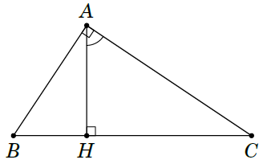Trong  vuông tại  ta có



Xét  vuông tại  ta có



Trong  ta có 

Vậy , .

**Bài 10: *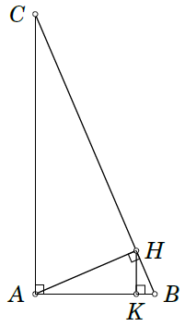***

Áp dụng định lý Py-ta-go cho tam giác  vuông tại  ta có

cm.

Áp dụng hệ thức lượng cho tam giác  vuông tại  có đường cao  ta được  hay cm

Ta có: .

Vậy cm, cm và .

**3. Bài toán tổng hợp**

**Bài 11:**

a) Giải tam giác vuông  .

Tính 

Theo hệ thức về cạnh và góc, ta có:

≈ 3,46 (cm)

≈ 6,93 (cm)

b) Vẽ đường cao  và trung tuyến  của tam giác . Tính diện tích tam giác .

Xét tam giác , ta có :



 = 3 – 2 =  (cm)

Diện tích tam giác  :  =  =  ≈ 2,6 cm2

**Bài 12:**

Ta có:



Suy ra tam giác  vuông tại 

b) Ta có tam giác  vuông tại  nên



Xét tam giác  vuông tại , áp dụng hệ thức về cạnh và góc trong tam giác vuông ta có:

 (hoặc AH.BC = AB.AC)

**Bài 13:**

1) Giải tam giác vuông 

Do vuông tại , nên ta có:

+   Do đó: 

+ 

2) Gọi  lần lượt là hình chiếu của  trên cạnh  và  :

a) Tính độ dài  và chứng minh .

vuông tại  nên: 

Tứ giác  có:  (gt) Nên tứ giác  là hình chữ nhật

 

b) Tính: 

Ta có:  ;  Nên 

Mà . Do đó:  =  cm

**Bài 14:**

Theo giả thiết ta có 



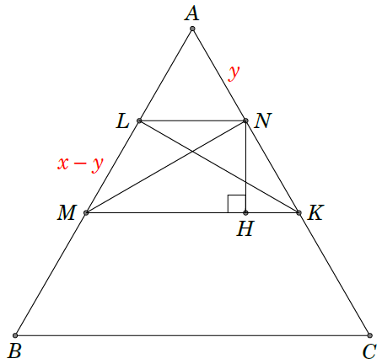Không mất tính tổng quát, giả sử .

Kẻ , .

Khi đó  và .. là các tam giác đều (tam giác cân và có góc bằng ) và tứ giác  là hình thang cân. Kẻ  tại .

Tam giác  vuông tại , có ,

Suy ra , .

Xét tam giác vuông , có



Cuối cùng, vì  nên

Vậy .